江苏凤凰教育出版社

2020春江苏省初中语文名师展示暨新教材教学研讨会

各市、县（区）教研室（教科院、教师进修学校）、各中学：
2020年初新型冠状病毒疫情在全国范围内的爆发，面临当前疫情防控形势依然严峻复杂的情况下，省政府不断延后2020年春学期中小学开学时间，组织开展停课不停学的线上教学。
线上教学与学校教学差异巨大，一旦开学学生在校学习时间有非常短，教育教学难度就会大大增大，为了面对新的教学挑战，实现停教不停研，提高初中语文教师的教学能力和专业素养。同时为进一步推动初中语文课程改革向纵深发展，适应教育部统编初中语文新教材教学的需要，经研究决定举办2020春江苏省初中语文名师展示暨新教材教学研讨会。
本次研讨会公益免费，首次采用线上研讨的形式。内容丰富，形式新颖，专家阵容强大。将邀请江苏创一文化“江苏省初中语文专家团队”成员进行线上课堂教学展示、或以讲座的形式，分享自己的教学思想（理念、主张、措施）等，针对性地就疫情防控形式背景下初中语文教学实践中的热点、难点等问题提出教学建议。本次研讨会机会难得，请各市、县（区）教育教学单位积极组织相关人员参会。现将有关事项通知如下：
一、会议级别。
全省性教育教学交流研讨会议。
二、举办单位及时间、平台。
1.主办单位：江苏凤凰教育出版社
江苏创一文化有限公司
2.培训时间：2020年3月17日—19日，共3天。
3.培训平台：江苏微教育直播间。（直播间进入方式见附件一）
三、参会对象及报名方式。
一、江苏省各市、县（区）初中教研员、各校初中语文教研组长，全省所有初中语文一线教师。
二、邀请江苏省外初中语文教学专家和语文老师参加。
三、研讨会所涉及课文或话题，对应年级的家长和学生申请可参加。
四、会议须知
1.为了提前购买流量保证网络畅通，报名即止时间3月15号。
请江苏省各地以学校为单位，也可自行参照附件二“参会回执”格式，将相关信息发送至会务组对应工作人员微信。（苏北地区：张老师18914755391;苏中地区：徐老师13382766359;苏南地区：徐老师17365499558），会务组根据报名情况，及时向各地教研员老师反馈当地老师学习研讨状态。原则上以学校为单位，报名参会老师也可各自直接微信会务组工作人员报名。
外省专家老师参会，请微信联系：李老师 19952402759
家长和学生参会，请微信联系：王老师 19951946759
2.所有参会老师，均可提交1篇关于新教材的教学论文参加评审，评审费为60元/篇，论文提交截止时间为2020年3月30日。此次论文由“江苏省初中语文专家团队”专家评审，分别设特等奖、一等奖和二等奖，获奖者将颁发证书，优秀论文可被推荐在省级以上期刊。需要提交论文的老师请微信联系上面对应区域的工作人员，所有稿件一经收取恕不退还，请注意保留原稿。
3.所有参会老师都可网上领取继续教育课时证明。
4.会务组网络咨询服务工作人员：张 磊老师手机及微信18914755391、王振州老师手机及微信19951946759 。
5.本着服务全省初中语文人共同打好抗疫战、服务教育教学的公益原则，本次培训活动完全公益免费。

附件一：江苏省初中语文名师展示暨新教材教学研讨会日程安排
附件二：参会回执
附件三：“江苏省初中语文专家团队”名单。
附件四：进入直播间详细流程

江苏凤凰教育出版社教育培训中心
江苏创一文化有限公司
2020年 3 月 8日
附件一：

2020春江苏省初中语文名师展示暨新教材教学研讨会日程
日期 | 时间 | 内容 | 专家/教师
3月15日前 | 7:00-20:00 | 微信报到 | 会务组
3月17日 | 8:00-8:10 | 开幕式
3月17日 | 8:10-9:20 | 《新教材阅读教学的要求与课堂教学实践》
3月17日 | 9:20-10:20 | 7下第1单元课文教学目标和教学思路说明及课堂教学展示
3月17日 | 10:20-11:20 | 8下第1单元课文教学目标和教学思路说明及课堂教学展示
3月17日 | 11:20-12:20 | 9下第1单元课文教学目标和教学思路说明及课堂教学展示
3月17日 | 14:00-15:00 | 7下第2单元课文教学目标和教学思路说明及课堂教学展示
3月17日 | 15:00-16:00 | 7下第3单元课文教学目标和教学思路说明及课堂教学展示
3月17日 | 16:00-17:00 | 8下第2单元课文教学目标和教学思路说明及课堂教学展示
3月17日 | 17:00-18:00 | 8下第3单元课文教学目标和教学思路说明及课堂教学展示
3月18日 | 8:00-9:00 | 9下第2单元课文教学目标和教学思路说明及课堂教学展示
3月18日 | 9:00-10:00 | 9下第3单元课文教学目标和教学思路说明及课堂教学展示
3月18日 | 10:00-11:30 | 中考作文考场作文写作指导
3月18日 | 14:00-15：00 | 7下第4单元课文教学目标和教学思路说明及课堂教学展示
3月18日 | 15:00-16:00 | 7下第5单元课文教学目标和教学思路说明及课堂教学展示
3月18日 | 16:00-17:00 | 7下第6单元课文教学目标和教学思路说明及课堂教学展示
3月18日 | 17:00-18:30 | 线上教学常见问题和解决方案交流

日期 | 时间 | 内容 | 专家/教师
3月19日 | 8:00-9:00 | 8下第4单元课文教学目标和教学思路说明及课堂教学展示
3月19日 | 9:00-10:00 | 8下第5单元课文教学目标和教学思路说明及课堂教学展示
3月19日 | 10:00-11:00 | 8下第6单元课文教学目标和教学思路说明及课堂教学展示
3月19日 | 14:00-15：00 | 9下第4单元课文教学目标和教学思路说明及课堂教学展示
3月19日 | 15:00-16:00 | 9下第5单元课文教学目标和教学思路说明及课堂教学展示
3月19日 | 16:00-17:00 | 9下第6单元课文教学目标和教学思路说明及课堂教学展示
3月19日 | 17:00-18:30 | 家长和教师在孩子教育角色中的定位与协调

注：如遇特殊情况，以实际安排为准
附件二：

参 会 回 执
姓名 | 手机号码 | 微信名 | 地区（区县） | 单位及职务

备注：此表可复制，可添加。

附件三：

“江苏省初中语文专家团队”成员

段承校、黄厚江、蔡明、袁源、李凤、钱建江、朱斌、袁爱国、樊智涛、王跃平、李建、陈玲玲、丁国斌、张春、周金良、朱卫文、朱晓荔、曹新龙、李文利、徐红建、洪超、徐金国、韦存和、钱文波等（排名不分先后）

附件四：
进入直播间详细流程
①微信扫码或搜索江苏微教育（jswedu），关注“江苏微教育”官方公众号。
②通过公众号底部菜单栏“凤凰直播”进入直播间；
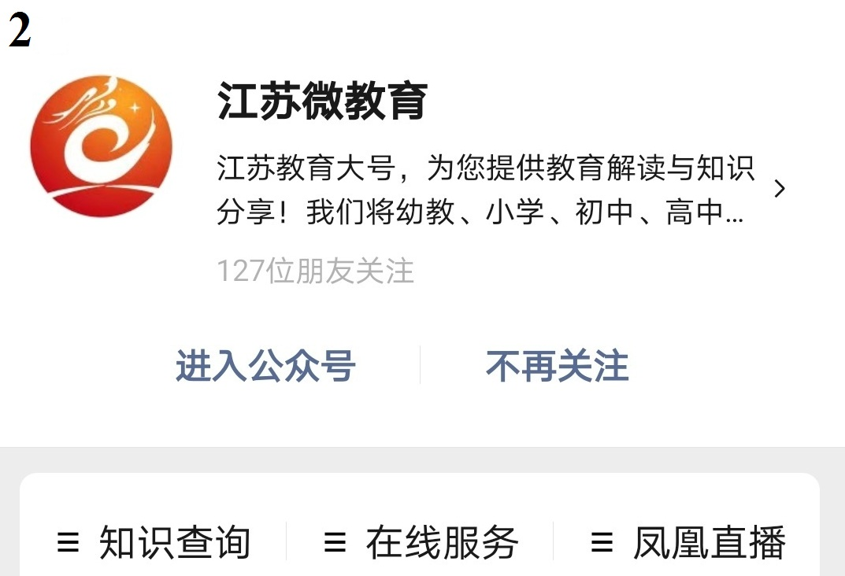
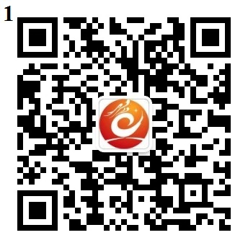

③点开直播间“频道”栏目，点击图片进入本次研讨会专属频道；
④点击图片进入频道，选择对应时间或内容讲座的直播间；
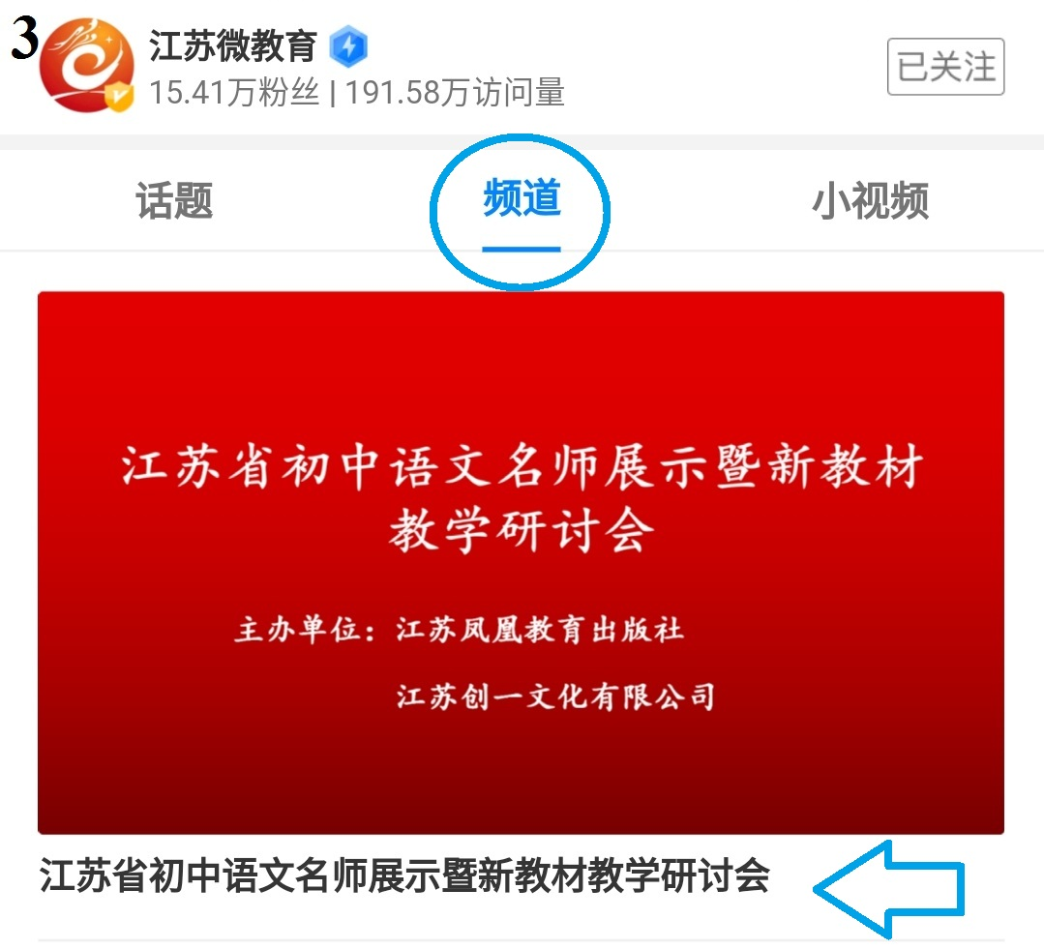
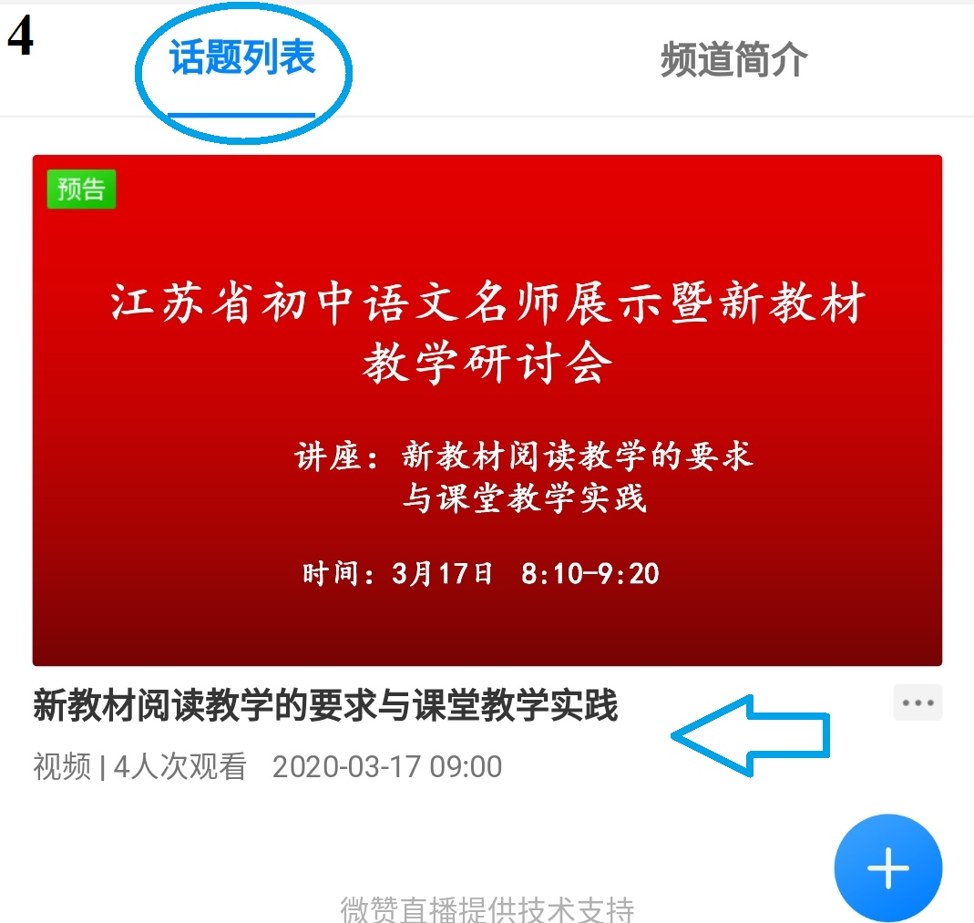

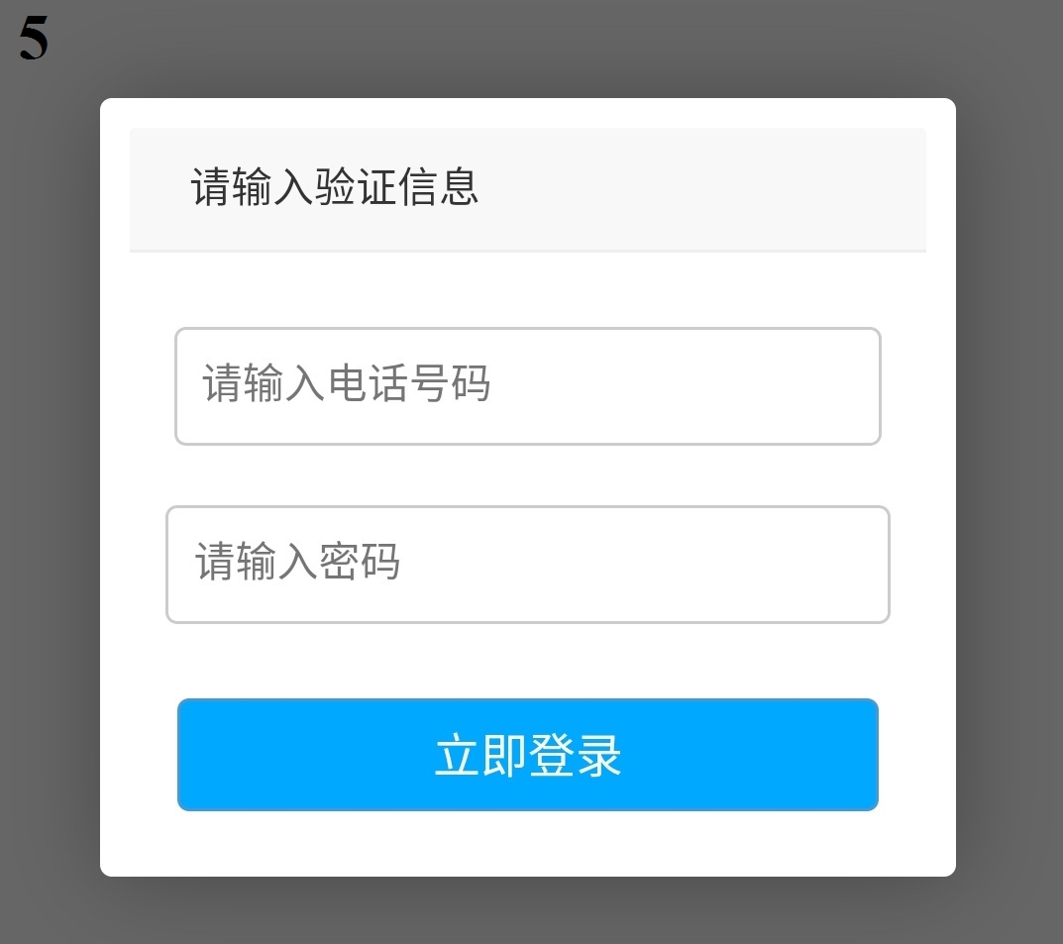
⑤输入自己的手机号与密码登录即可观看。
密码为：123456.
注：3月17日研讨会开启后方可观看学习。

